STAZIONE UCC-FVG-01

Grotta delle Torri di Slivia (22/39VG) – Duino Aurisina (TS)

Località
Regione | Friuli-Venezia Giulia
Area geografica | Carso Triestino
Comune | Duino Aurisina, Trieste

Dati stazione
Posizione interna | Sala Terminale, nei pressi dell’ingresso del ramo “Grottennarbeiten”
Quota m s.l.m. | 49
Distanza dall’ingresso più vicino | 100 m
Distanza rispetto alla superficie | 60 m
Data di installazione | 10/3/2024
Data di dismissione

Strumentazione
Strumenti | N° 2 Hobo MX2205 (Sensore interno + sensore esterno).
Tipo sensore | NTC
Incertezza | 0,2 °C
Risoluzione | 0,01 °C
Intervallo di registrazione | 30 minuti.
Matrici (spuntare con X quelle monitorate) | aria X  acqua X  roccia X (40 cm di profondità)
Temperatura aria interna (calcolata su almeno un anno di misurazioni) | minima 8,28 °C  massima 9,96 °C  media 8,85 °C
Sensori postazione esterna | Temperatura e umidità atmosferica, posizionato nei pressi dell’ingresso, attaccato ad un albero: modello Therm TE-03 TH.
Allacciamento corrente 220 V  (Spuntare con X) | Presente X  Assente
Data ultima taratura | taratura originale del produttore

Descrizione
I due datalogger HOBO si trovano nella sala terminale della grotta, poco dopo l’ingresso del “Ramo dei grottennarbeiten”. L’ambiente è piano, con larghezza e lunghezza di circa 10 metri e altezza media di 2 metri.

- Un datalogger è dedicato alla temperatura dell’acqua proveniente da stillicidio stagionale (sensore esterno) e misura anche la temperatura dell’aria (sensore interno).
- Un datalogger è installato sulla parete in roccia: il sensore esterno misura la temperatura della roccia in un foro a profondità di 40 cm, mentre il sensore interno rileva la temperatura dell’aria.

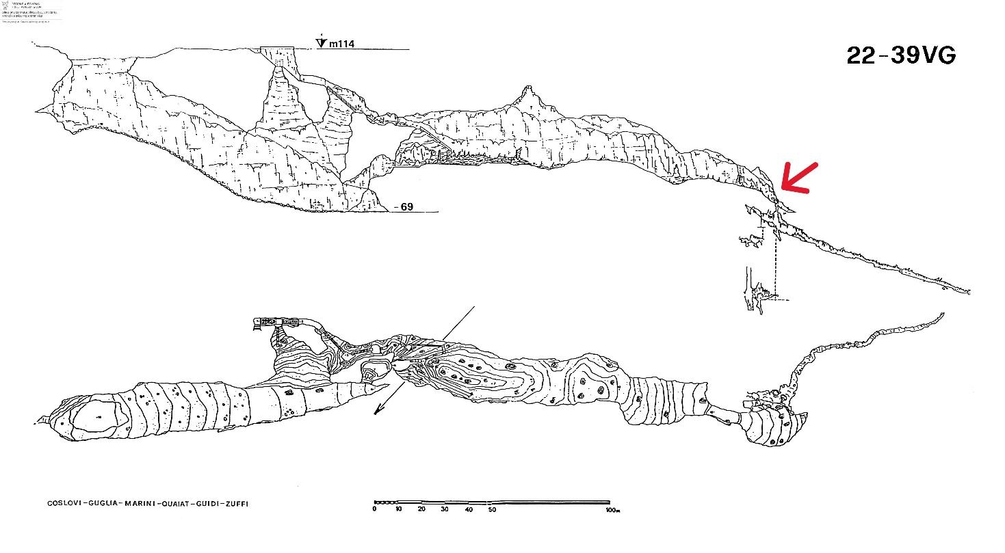

Posizione della stazione su rilievo e sezione della cavità (Cerchio Rosso)
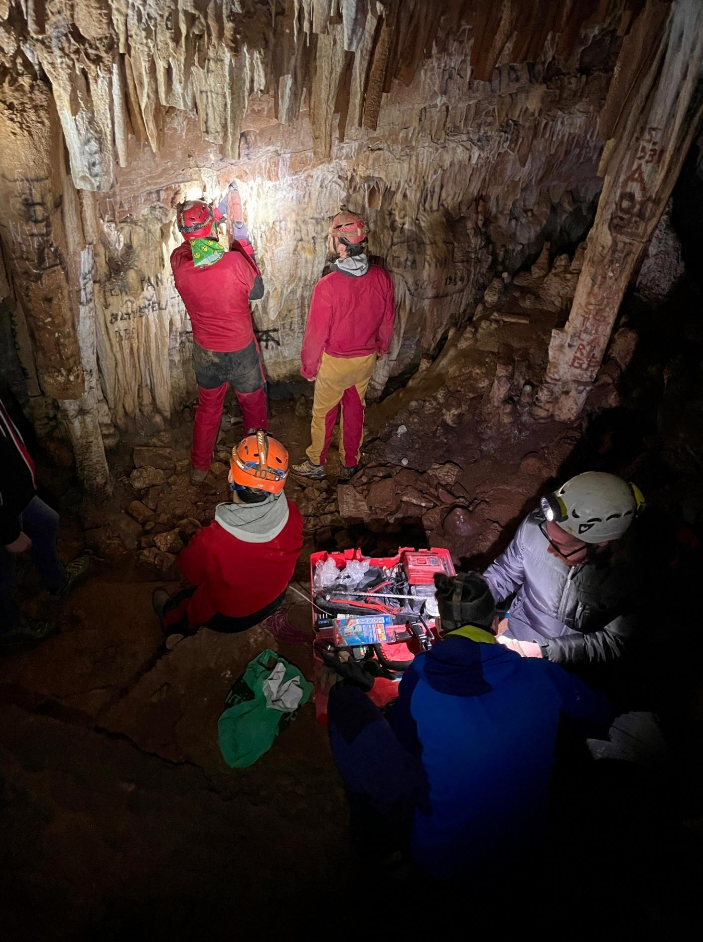

L’ambiente terminale della grotta dove sono posizionati i data-logger per la misura delle temperature.

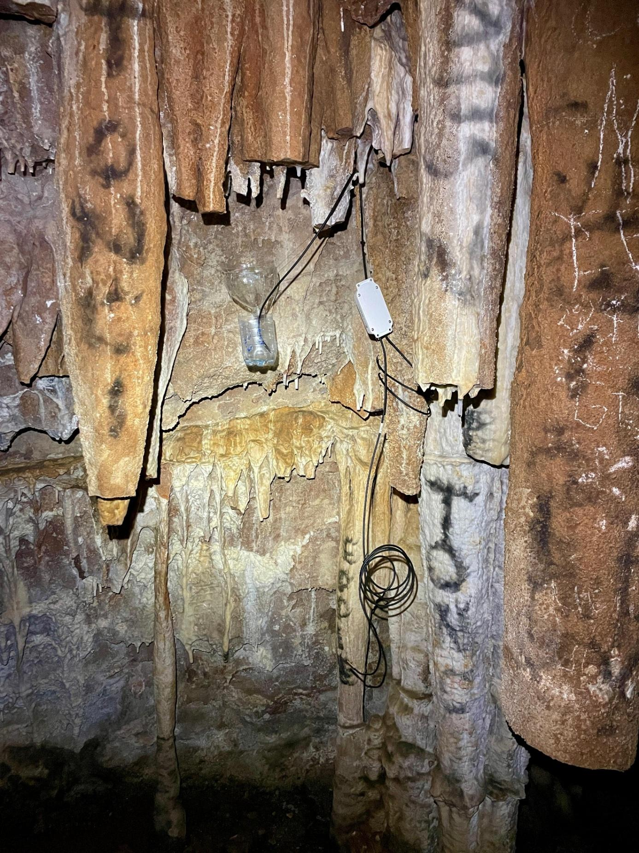

Postazione per la misura della temperatura di uno stillicidio e dell’aria.

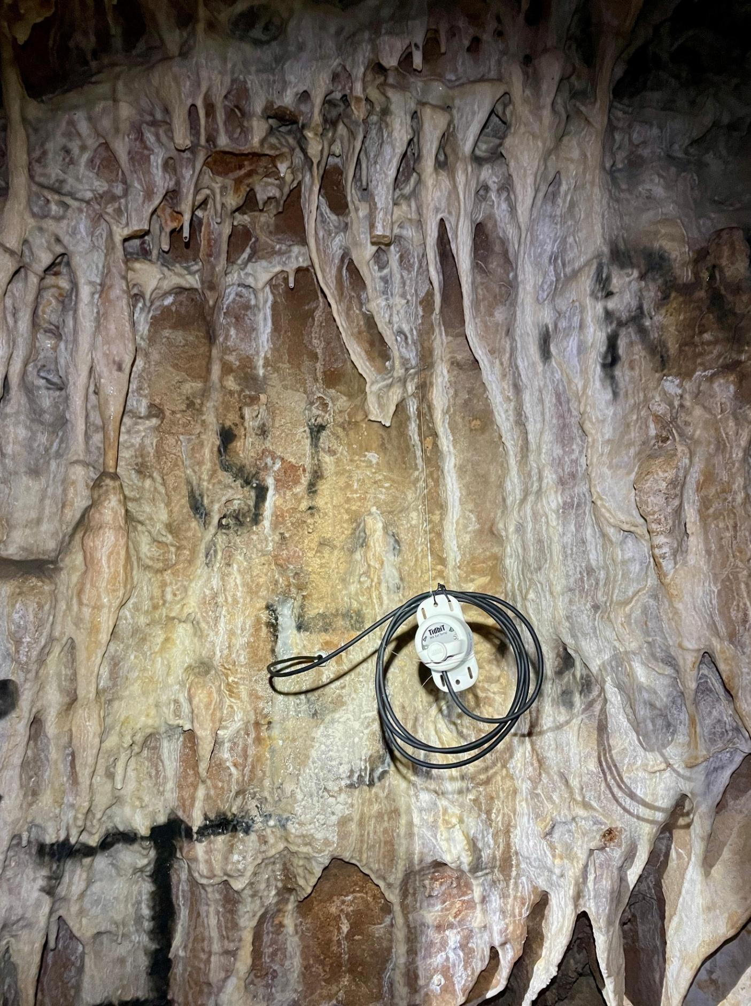

Postazione per la misura della temperatura della roccia e dell’aria.

